ESCOLA _________________________________DATA:_____/_____/_____
PROF:_______________________________________TURMA:___________
NOME:________________________________________________________

MEIO AMBIENTE
A poluição hídrica corresponde ao processo de poluição, contaminação ou deposição de rejeitos na água dos rios, lagos, córregos, nascentes, além de mares e oceanos. Trata-se de um problema socioambiental de elevada gravidade, pois, embora a água seja um recurso natural renovável, ela pode tornar-se cada vez mais escassa. A principal causa da poluição das águas é o desenvolvimento desenfreado das atividades econômicas, sobretudo nas cidades, com o aumento da deposição indevida de rejeitos advindos do sistema de esgoto e saneamento. Outra causa também apontada é o destino incorreto do lixo por parte da população, que atira objetos nos cursos d'água por pura falta de conscientização ambiental.
- Após a leitura do excerto acima, assinale as alternativas que representam práticas socioambientais que contribuem para a poluição hídrica.
- Deposição de esgoto doméstico e industrial nos rios
- Uso indevido de fertilizantes agrícolas
- Uso de agrotóxicos
- Uso consciente dos recursos naturais
Analise os textos I e II para responder à questão 2
Texto I
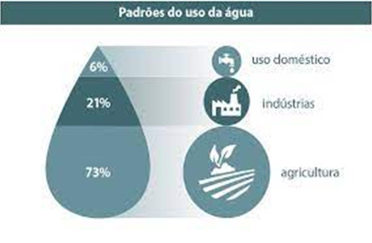
www.googleimagens.com
Texto II
A média de consumo diário que a ONU recomenda é 110 litros por habitante/dia. Estudos apontam que essa quantidade é suficiente para suprir as necessidades básicas de uma pessoa. Porém não é isso que acontece, segundo dados do Instituto “Trata Brasil” o consumo médio brasileiro é de 166,3 litros por habitante/dia [... ]
www.tratabrasil.org.br
- Após analisar o gráfico (Texto I) e realizar a leitura do texto II responda, qual atividade é responsável pelo maior consumo de água no mundo?
- Indústria.
- Uso doméstico.
- Pecuária.
- Agricultura.

Analise o Texto I e o Texto II para responder à questão 3
Texto I
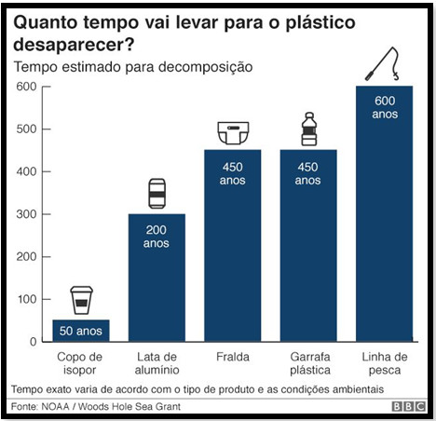
www.googleimagens.com
Texto II
O consumo de plástico descartável aumentou durante a pandemia do novo corona vírus, de acordo com a organização não governamental (ONG) Associação Internacional de Resíduos Sólidos. Máscaras e luvas de látex estão indo parar em praias remotas da Ásia todos os dias. Aterros sanitários de todo o mundo estão recebendo quantidades recordes de embalagens de comida e de outros tipos de produtos entregues em domicílio.
www.f5news.com.br

- Após a análise do texto I e do texto II, assinale na alternativa que apresenta o item que demora mais tempo para se decompor.
- Vidro
- Lata de alumínio
- Linha de pesca
- Fralda.

- A poluição do solo, dependendo da magnitude, pode causar malefícios irreparáveis tanto à natureza, que responde lentamente aos processos de reparação, quanto à frágil estrutura corpórea do homem. Sendo o homem o agente causador, a origem poluidora dos solos pode ser urbana ou rural, refletindo os danos característicos em cada meio de ocupação humana. Em áreas urbanas o principal problema é a enorme quantidade de lixo lançado sobre a superfície aliada à falta de tratamento.
Assinale as alternativas corretas.
Nas áreas rurais, a contaminação do solo, ocorre pelo:
- uso inadequado de agrotóxicos
- uso inadequado de inseticida
- uso inadequado de fertilizantes
- uso intensivo de tecnologia

- A poluição hídrica corresponde ao processo de poluição, contaminação ou deposição de rejeitos na água dos rios, lagos, córregos, nascentes, além de mares e oceanos. A principal causa da poluição das águas é o desenvolvimento desenfreado das atividades econômicas.
São práticas socioambientais que contribuem para a poluição hídrica.
I. Deposição de esgoto doméstico e industrial nos rios.
II. Uso indevido de fertilizantes e agrotóxicos agrícolas.
III. Uso de máquinas agrícolas.
IV. Uso consciente dos recursos naturais.
V. Reflorestamento de áreas desprotegidas.

Estão corretas:
- I, II e IV
- II, III e V
- I e II
- I, II e III

